SENAI

GUILHERME HENRIQUE BERNARDI

DOCUMENTAÇÃO TÉCNICA: MAPA DE LOCAIS

LIMEIRA – SP
2026

1. PROBLEMÁTICA
Uma empresa quer um aplicativo para que usuários encontrem serviços e estabelecimentos em diferentes cidades. O usuário precisa escolher a cidade, pesquisar o que procura, filtrar os resultados, abrir os detalhes de um estabelecimento e marcar locais como favoritos.
Além da consulta, a empresa precisa manter a base atualizada: cadastrar novos locais e alterar ou excluir os existentes. Por isso, os dados não podem ficar fixos no código. Eles ficam no Cloud Firestore.

2. OBJETIVO DA APLICAÇÃO
O Mapa de Locais é um aplicativo Android em Flutter que permite pesquisar, filtrar e consultar estabelecimentos de São Paulo, Campinas e Jundiaí, com todos os dados lidos e gravados no Cloud Firestore.
O app tem três telas principais (Mapa, Resultados e Detalhes), conforme o wireframe. O cadastro e a edição abrem em um Bottom Sheet e a exclusão em um diálogo, sem uma quarta tela.

3. REQUISITOS FUNCIONAIS
Os dez requisitos funcionais foram implementados. A tabela mostra onde cada um está no código.
Código | Requisito | Como foi atendido | Arquivo
RF01 | Selecionar cidade | Seletor com São Paulo, Campinas e Jundiaí, aberto em um Bottom Sheet | mapa_screen.dart, resultados_screen.dart
RF02 | Pesquisar | Busca por nome ou categoria, sem diferenciar maiúsculas | utils/filtros.dart
RF03 | Consultar Firestore | StreamBuilder ligado a listarLocais(), que usa snapshots() | resultados_screen.dart, local_service.dart
RF04 | Filtrar | Chips de categoria e filtro de cidade, combinados com a pesquisa | resultados_screen.dart, utils/filtros.dart
RF05 | Cadastrar local | Formulário com validação que chama adicionar() | widgets/local_form.dart
RF06 | Editar local | O mesmo formulário, preenchido com os dados atuais, chama atualizar() | widgets/local_form.dart
RF07 | Excluir local | Diálogo de confirmação antes de chamar excluir() | dialogs/confirm_delete.dart
RF08 | Detalhes | Tela com nome, categoria, avaliação, distância, horário, cidade e descrição | detalhes_screen.dart
RF09 | Favoritar | Ícone de coração que chama alterarFavorito(); filtro "só favoritos" na lista | detalhes_screen.dart
RF10 | Navegação | Navigator.push entre as telas, botão voltar e "Ver no mapa" | as três telas

4. REQUISITOS NÃO FUNCIONAIS
Requisito | Como foi atendido
Desenvolvido em Flutter/Dart | Todo o app está em Dart, com widgets Material 3
Banco Cloud Firestore | Coleção locais acessada pelo pacote cloud_firestore
Configurado com FlutterFire | flutterfire configure gerou o firebase_options.dart, usado no main.dart
Funcionar em Android | Testado no emulador Android
Código organizado em pastas | models, services, screens, widgets, dialogs e utils
Sem erros na demonstração | Formulário validado e operações de banco dentro de try/catch
Exclusão pede confirmação | confirmarExclusao() mostra um AlertDialog antes de excluir
Mensagens de sucesso ou erro | SnackBar após cadastrar, editar, excluir e favoritar; mensagem de erro na tela quando a leitura falha

5. TECNOLOGIAS UTILIZADAS
Tecnologia | Uso no projeto
Flutter / Dart | Interface e lógica do aplicativo
Firebase | Backend do aplicativo
Cloud Firestore | Banco NoSQL com a coleção locais
FlutterFire CLI | Ligação do projeto Flutter ao projeto Firebase
Firebase CLI | Login e acesso ao projeto Firebase pelo terminal
firebase_core ^4.15.0 | Inicialização do Firebase no main.dart
cloud_firestore ^6.10.0 | Leitura e escrita na coleção locais
flutter_test | Testes automatizados do Model e dos filtros
O mapa é uma representação desenhada com CustomPaint. O Google Maps é uma extensão opcional e não foi usado.

6. ARQUITETURA DO PROJETO
O código está dividido em camadas. As telas cuidam da interface, o LocalService é o único ponto que fala com o Firestore e o Model Local converte os documentos em objetos Dart.

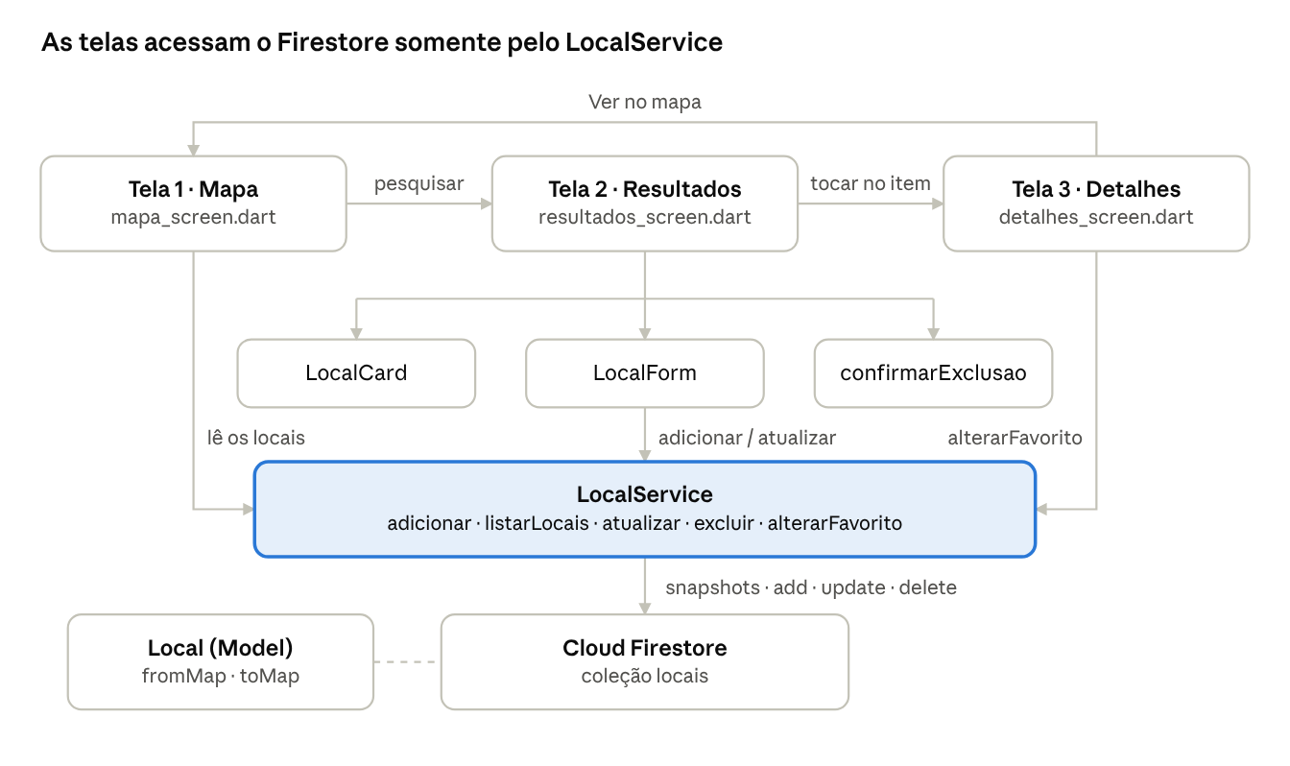
arquitetura · 3 telas, serviço, Model e Firestore
A tela de Resultados usa o card, o formulário e o diálogo, e também chama o serviço diretamente para listar e excluir. Os marcadores do mapa também abrem a tela de Detalhes.

Pasta / arquivo | Responsabilidade
main.dart | Inicializa o Firebase e abre a tela de Mapa
firebase_options.dart | Configuração gerada pelo FlutterFire (não é editada à mão)
models/local.dart | Classe Local com fromMap() e toMap()
services/local_service.dart | Operações de CRUD na coleção locais
screens/mapa_screen.dart | Tela 1: cidade, pesquisa, mapa e marcadores
screens/resultados_screen.dart | Tela 2: lista, pesquisa, filtros, cadastro, edição e exclusão
screens/detalhes_screen.dart | Tela 3: informações do local, favorito e Ver no mapa
widgets/local_card.dart | Item da lista de resultados
widgets/local_form.dart | Formulário de cadastro e edição (Bottom Sheet)
dialogs/confirm_delete.dart | Diálogo de confirmação de exclusão
utils/constantes.dart | Listas de cidades e categorias e ícones por categoria
utils/filtros.dart | Função filtrarLocais() usada na pesquisa e nos filtros

7. MODELO DA COLEÇÃO LOCAIS
Cada estabelecimento é um documento da coleção locais, com ID gerado automaticamente pelo Firestore. No app, o documento vira um objeto da classe Local (models/local.dart): fromMap() converte o documento em objeto e toMap() faz o caminho inverso.

Campo | Tipo | Exemplo
(ID do documento) | gerado pelo Firestore | 7aK2xPq9...
nome | string | Academia Fitness
categoria | string | Academia
cidade | string | São Paulo
avaliacao | number | 4.8
distancia | number | 1.2
horario | string | 06:00 - 22:00
descricao | string | Musculação, funcional e personal trainer.
favorito | boolean | false

O ID não é salvo como campo: ele fica no atributo id do Model e identifica o documento na edição, na exclusão e no favorito. As categorias usadas são Academia, Restaurante, Hospital, Farmácia e Mercado.

8. OPERAÇÕES CRUD
Todas as operações de banco ficam na classe LocalService (services/local_service.dart), e as telas só chamam os métodos dela. Assim nenhum comando do Firestore fica espalhado pela interface.

Operação | Método do serviço | Comando no Firestore | Onde é usada
Create | adicionar(local) | locais.add(local.toMap()) | Botão Cadastrar → formulário
Read | listarLocais() | locais.snapshots() | Lista de resultados e marcadores do mapa
Update | atualizar(local) | locais.doc(id).update(...) | Menu Editar → formulário preenchido
Update (favorito) | alterarFavorito(id, valor) | locais.doc(id).update({'favorito': valor}) | Coração na tela de detalhes
Delete | excluir(id) | locais.doc(id).delete() | Menu Excluir → confirmação

Create. O formulário valida os campos (nome obrigatório, avaliação entre 0 e 5, distância não negativa), monta um Local com favorito: false e chama adicionar(). O Firestore gera o ID.
Read. snapshots() devolve um fluxo contínuo. Toda mudança no banco atualiza a lista e o mapa sozinha, sem recarregar a tela. A pesquisa e os filtros são aplicados em memória sobre essa lista, pela função filtrarLocais().
Update. O mesmo formulário recebe o local selecionado e chama atualizar(), que usa o ID para encontrar o documento. O favorito altera só o campo favorito.
Delete. Antes de excluir, um AlertDialog pergunta se o usuário tem certeza. O documento só é apagado se ele tocar em Excluir.
Em todas as operações, o resultado aparece em uma mensagem na tela: sucesso em uma SnackBar ou o texto do erro.

9. REGRAS DE SEGURANÇA DO FIRESTORE
O banco não fica aberto para sempre: as regras liberam apenas a coleção locais e expiram em 31/12/2026. Qualquer outra coleção continua bloqueada.

rules_version = '2';
service cloud.firestore {
match /databases/{database}/documents {
match /locais/{id} {
allow read, write: if request.time < timestamp.date(2026, 12, 31);
}
}
}

No início do projeto, o app mostrava o erro PERMISSION_DENIED, porque o banco foi criado com tudo bloqueado. A regra acima resolveu o problema durante o desenvolvimento.
Essa configuração serve só para desenvolvimento. Em produção, o certo é usar o Firebase Authentication e permitir escrita apenas a usuários autenticados, com uma condição como allow write: if request.auth != null;.

10. TABELA DE TESTES
Os onze testes manuais da avaliação foram executados no emulador Android.

ID | Teste | Procedimento | Resultado esperado | Resultado
T01 | Conexão | Abrir o app e ir para Resultados | Os locais do Firestore aparecem na lista | Aprovado
T02 | Pesquisa | Digitar "Academia" na busca | Só aparecem locais com "academia" no nome ou na categoria | Aprovado
T03 | Cidade | Selecionar Campinas | Mapa e lista mostram só locais de Campinas | Aprovado
T04 | Filtro | Tocar no chip Restaurante | Só aparecem restaurantes | Aprovado
T05 | Create | Cadastrar um novo local e abrir o Console | O local aparece na lista e como documento novo no Firestore | Aprovado
T06 | Read | Fechar e reabrir a tela de Resultados | O local cadastrado continua na lista | Aprovado
T07 | Update | Editar o nome ou o horário de um local | A lista mostra o valor novo e aparece "Local atualizado com sucesso!" | Aprovado
T08 | Delete | Excluir um local e confirmar no diálogo | O local some da lista e do Firestore | Aprovado
T09 | Favorito | Tocar no coração nos detalhes, duas vezes | O coração fica vermelho e depois vazio; o campo favorito muda no Firestore | Aprovado
T10 | Navegação | Ir de Mapa para Resultados e Detalhes, e voltar | Cada tela abre e o botão voltar retorna à anterior | Aprovado
T11 | Erro | Pesquisar "xyz" | Aparece "Nenhum local encontrado." | Aprovado

Testes automatizados. O arquivo test/widget_test.dart tem 8 testes, rodados com flutter test. Eles conferem a conversão do Model (fromMap e toMap) e a função filtrarLocais(): pesquisa (T02), cidade (T03), categoria (T04), filtros combinados, favoritos (T09) e pesquisa sem resultado. Esses testes não dependem do Firebase e rodam sem internet.

11. CAPTURAS DE TELA

Tela 1 — Mapa principal

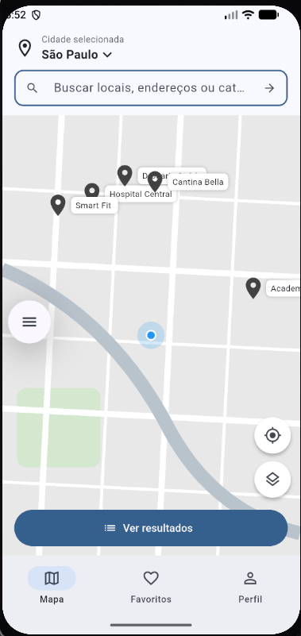

Mostra a cidade selecionada, o campo de pesquisa e os marcadores dos locais da cidade. Tocar em um marcador abre os detalhes, e o botão "Ver resultados" abre a lista.

Tela 2 — Resultados

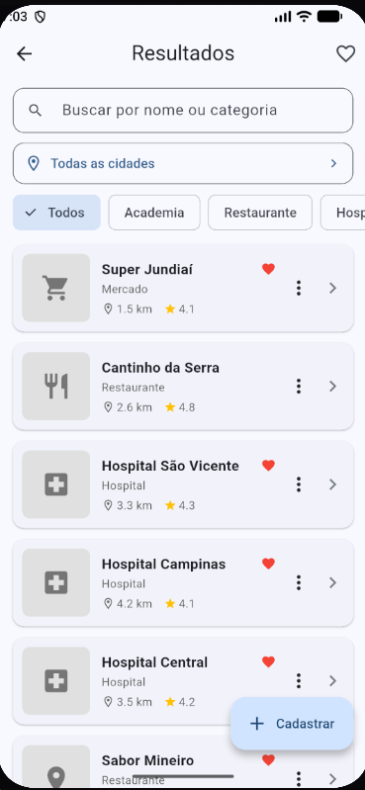

Mostra os locais do Firestore com nome, categoria, distância e avaliação. No topo ficam a pesquisa, o filtro de cidade e os chips de categoria. O menu de cada item tem Editar e Excluir, e o botão Cadastrar fica no canto inferior.

Tela 3 — Detalhes

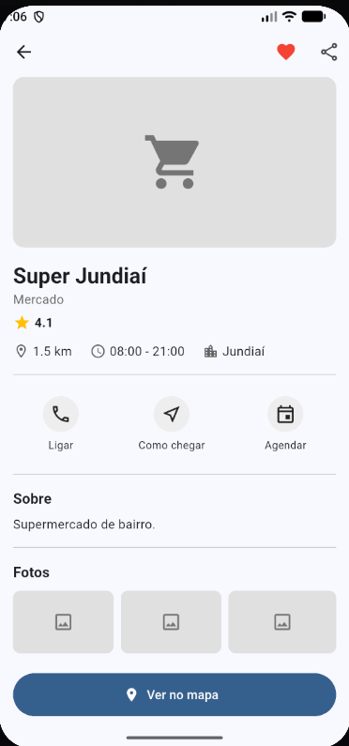

Mostra todas as informações do local, o coração de favorito e o botão "Ver no mapa", que volta ao mapa com o local destacado.

Firestore — coleção locais

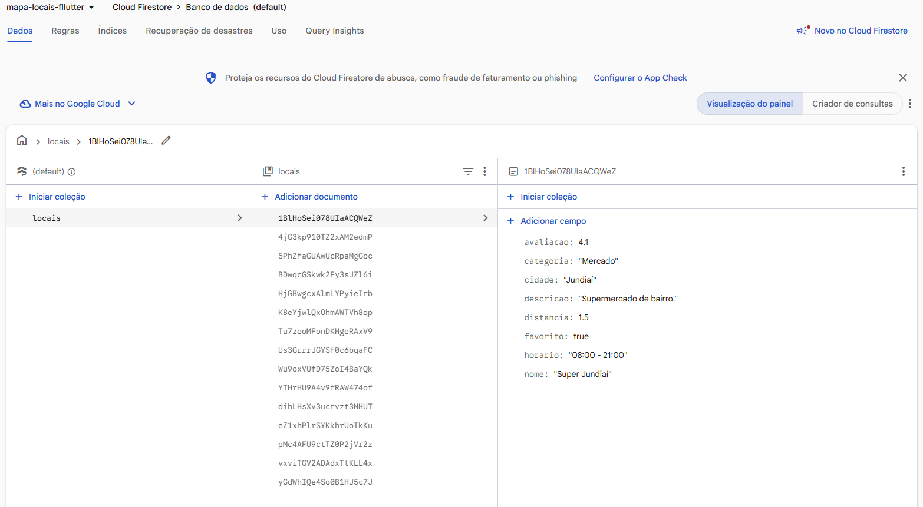

12. CONCLUSÃO
O aplicativo atende aos dez requisitos funcionais e funciona no Android, com as três telas do wireframe e um CRUD completo sobre o Cloud Firestore.
A parte que mais exigiu atenção foi a configuração do Firebase. O app só conseguiu ler os dados depois que as regras de segurança foram ajustadas. Também ficou claro que o Firestore diferencia acentos e maiúsculas: um campo cidade gravado como "Sao Paulo" não aparece no filtro de "São Paulo".
Separar o código em Model, Service e telas deixou mais fácil achar cada erro e permitiu testar os filtros sem o Firebase. O uso de snapshots() fez a lista e o mapa se atualizarem sozinhos depois de cada cadastro, edição ou exclusão.

